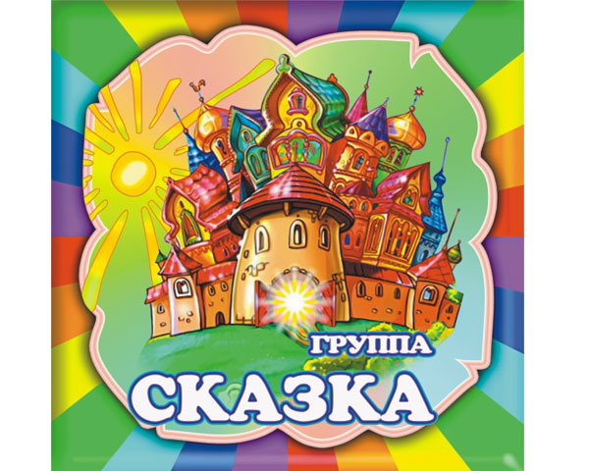

***Страничку нашу открываем,***

***В мир волшебный попадаем!***

***Где живут одни детишки***

***И девчонки, и мальчишки.***

***Педагоги тоже есть,***

***Их на пальцах можно счесть.***

***Коллектив у нас хорош,***

***Дружней группы не найдёшь!***



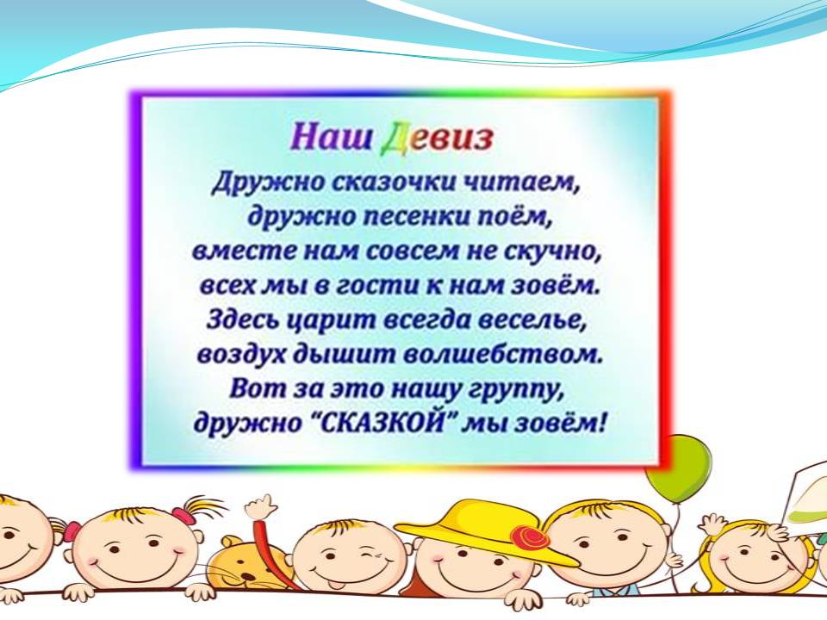 Подготовительная группа 6-7лет

***Воспитатели:***

Смирницкая

Ольга Ивановна

Высшая квалификационная категория

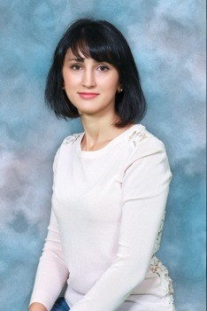

Кондрашова

Галина Шахобидиновна

Первая квалификационная категория

**Помощник воспитателя:**

Малыгина

Наталья Ивановна